O Z N A N I L A



 | 19. APRIL  Nedelja  3. velikonočna nedelja | Ob 8⁰⁰ uri STOPERCE  ZA  Danico Bedrač 5 obl. Janeza  Rozalijo Jožeta in Tončeka  Ob 10⁰⁰ uri ŽETALE  ZA   Jožefa Bele
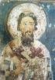 | 20. APRIL  Ponedeljek  Sv. Tacijan, škof | Ob 18⁰⁰ uri ŽETALE  ZA  Stanislava Fišerja
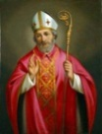 | 21. APRIL  Torek  Sv. Anlzelm, škof | Ob 18 uri ŽETALE  ZA  Kristino Šoba
 | 22. APRIL  Sreda  Sv. Hugo, - škof | Ob 18 uri ŽETALE  ZA  Angelo Mikolič
 | 23. APRIL  Četrtek  Sv. Jurij - mučenec | Ob 18 uri ŽETALE  ZA  Ido Zakelšek
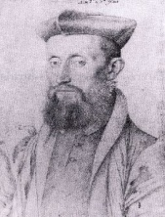 | 24. APRIL  Petek  Sv. Melit - opat | Ob 7 uri ŽETALE  ZA  Štefko in Jožeta Habot  sor. Habot Špiler
 | 25. APRIL  Sobota  Sv. Marko, evangelist | Ob 18 uri ŽETALE  ZA  Janeza Jus
 | 26. APRIL  Nedelja  4. velikonočna nedelja | Ob 8⁰⁰ uri STOPERCE  ZA  Marija in Stanislav Korže  Ob 10⁰⁰ uri ŽETALE  ZA   Leo, Maksa, Ano Stres,  Marjana Matildo in Leona Goričan

